Cuadros de bonos argentinos al 24/01/2025

BONOS EN DOLARES COTIZADOS EN PESOS

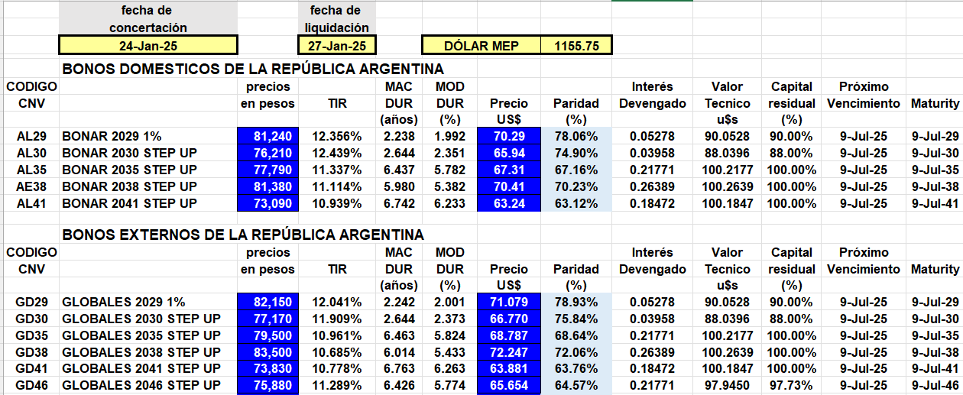

BONOS EN DOLARES COTIZADOS EN DOLARES

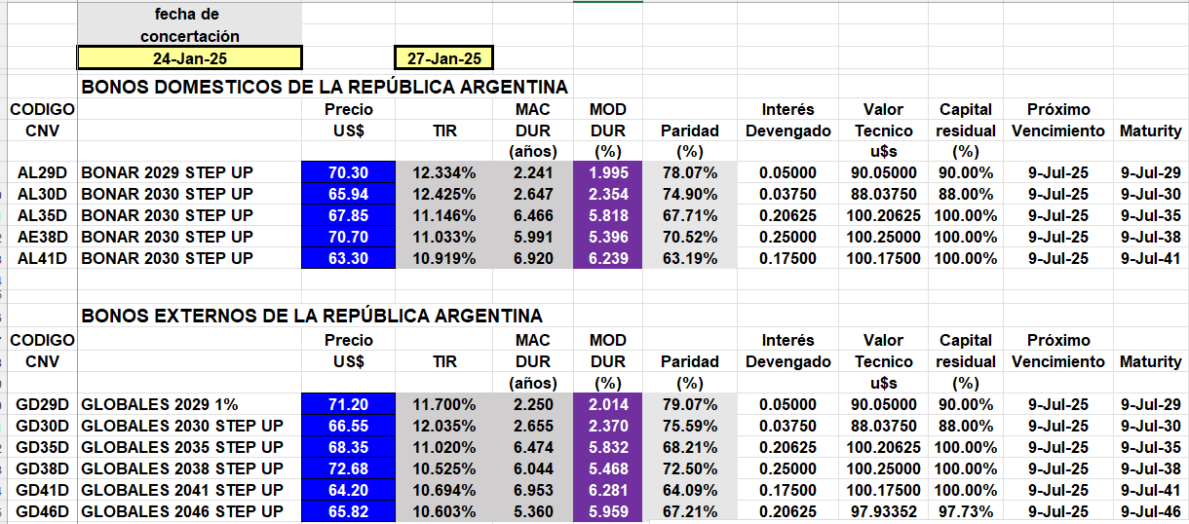

BONOS EN PESOS CON CER

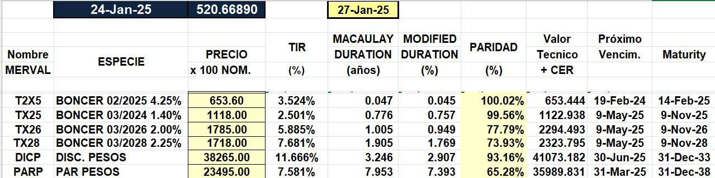

BOPREAL

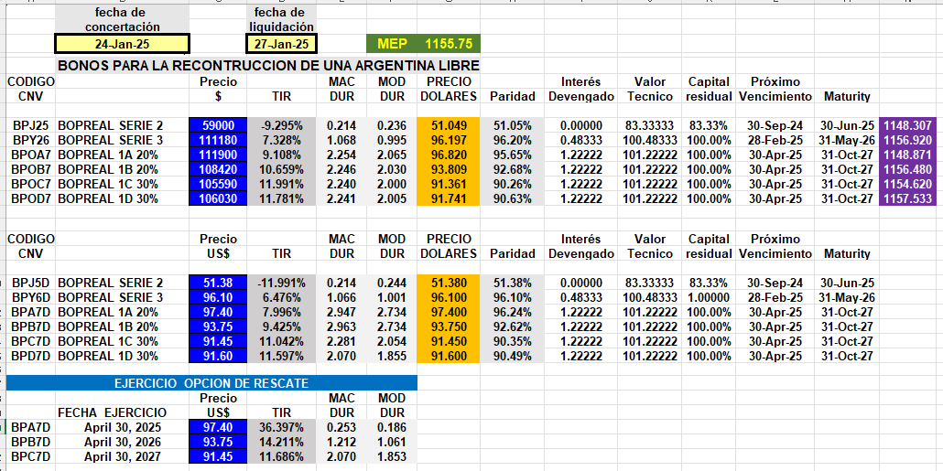

LECAPS

